实验7 GUI程序和网络通信程序设计

上课时间：2022年5月30日晚上

上机地点： GIS实验室

# 一、实验目的

1、掌握在python中编写GUI程序

2、掌握在python中如何编写网络通信程序

3、掌握在python中如何抓取网页内容。

# 二、实验任务

1. 使用tkinter编写GUI程序。该程序具备的功能：用户通过点击标题为“选择”的按钮控件(Button)可以打开文件夹选择框，在选择完pic文件夹后，pic的完整路径能自动的填充到左边的文本框；点击“检索png文件”按钮，可以将pic文件夹下所有*.png文件的全路径存放到C:\pngsdir\png.txt文件中（C:\pngsdir路径须通过代码自动创建），同时该GUI程序能将检索到的所有png文件的完整路径显示到该GUI程序的列表框中。

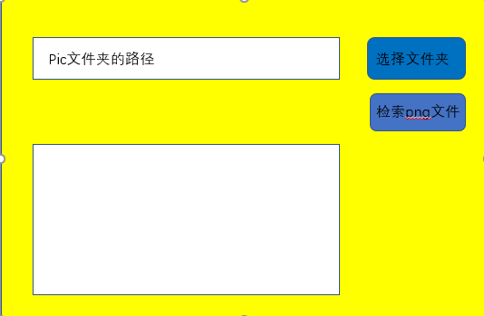

2.利用tkinter+Python编写UDP通信程序。接收端在计算机的5000端口进行监听，接收端将接收到的信息显示在接收端GUI程序的列表框中，当接收端收到“closechat”时则结束监听；通过在发送端GUI程序的文本框中输入一个字符串(如“Hello world!”)，点击发送信息安扭可以将该字符串发送到接收端。该UDP程序须同时包括发送端和接收端。

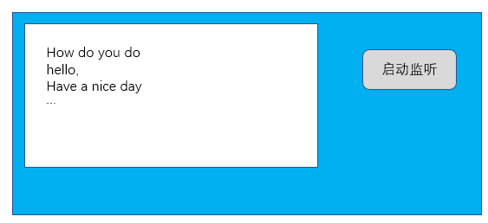

接收端

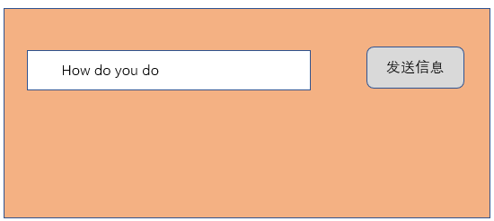

发送端

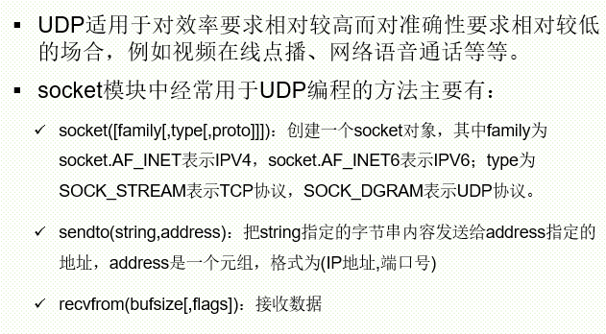

3.

使用tkinter编写基于TCP协议的网络通信GUI程序。该程序具备的功能：

点击服务器端GUI程序(IP:127.0.0.1，port: 10086) 的“启动监听”按钮可以在服务器端10086端口监听来自客户端的连接请求，当客户端连接后，能够在服务器端GUI程序的静态控件Label控件中显示被哪个客户端连接；当服务器端收到客户端发来的信息时，可以将此信息显示在服务器端的列表框中，同时向客户端发送响应；客户端点击“连接服务器”的按钮控件(Button)可以连接到服务器端(IP:127.0.0.1, port: 10086)，当在客户端点击”发送信息”按钮时，可以将发送端文本框中的”how do you do”发送到服务器端，同时客户端GUI程序将从服务端器端接收到的回应”Fine thank you, and you?”显示在客户端GUI程序的列表框中。

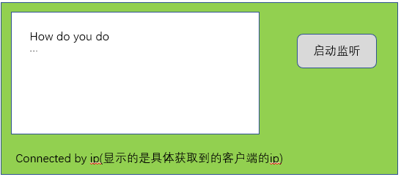

服务器端

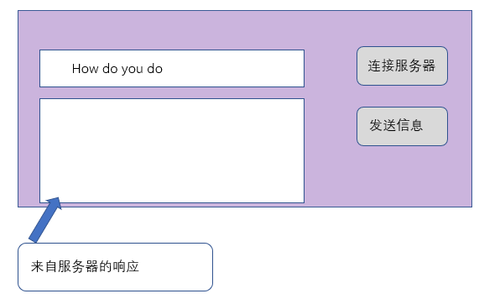

客户端

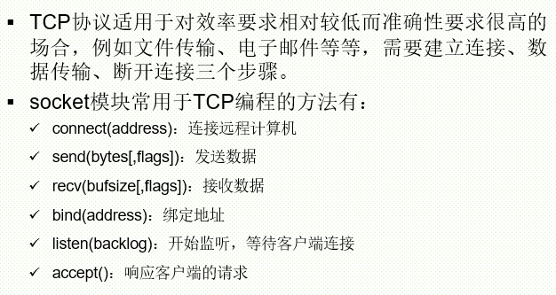

提示

4.分别使用urllib、http.client、requests模块，编写程序读取<http://www.python.org网页的内容并将其写入到本地文件pythonorg_urllib.html>、pythonorg_httpclient.html、pythonorg_requests.html中